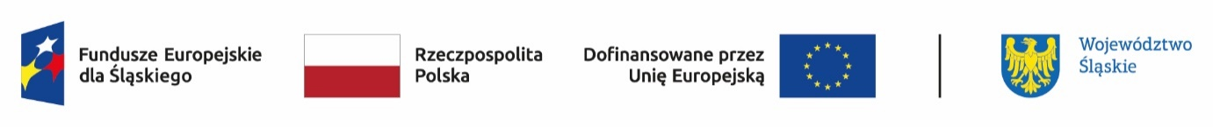

…………………………… | …………………..………..
nazwa i adres Partnera | Miejscowość, data

OŚWIADCZENIE O NUMERZE RACHUNKU BANKOWEGO PARTNERA PROJEKTU

POSIADACZ RACHUNKU
Pełna nazwa posiadacza rachunku
Adres
(kod pocztowy, miejscowość, ulica i numer)
NIP

BANK
Pełna nazwa banku
Adres oddziału
(kod pocztowy, miejscowość, ulica i numer)
Pełny numer rachunku bankowego

Oświadczam, że podany powyżej numer rachunku jest wyodrębnionym do obsługi projektu rachunkiem bankowym, z którego ……………………………………………….. (nazwa Partnera) będzie ponosił/-a wydatki po podpisaniu umowy o dofinansowanie w ramach projektu pn. ……………………………………….......................................... wybranego do dofinansowania w ramach Działania ……………………………………. (numer i nazwa działania) FE SL 2021-2027

Ja, niżej podpisany/a, niniejszym oświadczam, że informacje zawarte
w oświadczeniu są zgodne z prawdą. Jestem świadomy/a odpowiedzialności karnej wynikającej z art. 297 Kodeksu karnego, dotyczącej poświadczenia nieprawdy co do okoliczności mającej znaczenie prawne.

....................................................
podpis osoby/osób
upoważnionej (-ych) do składania
oświadczeń w imieniu Partnera

